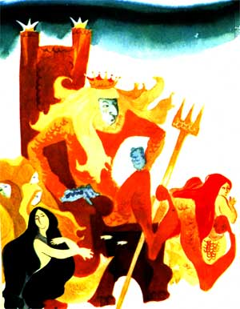Давным-давно, когда море ещё только появилось на свет, оно было совсем не солёное. И бурь на море не случалось. Оно было тихое и спокойное, как большой пруд.Однажды морской царь Нептун сидел со своими прекрасными дочерьми — их было всего сорок — на дне моря. У десяти девочек были жёлтые волосы, ещё у десяти — чёрные, ещё у десяти — белые, а у последних десяти — красные. И у всех сорока — очень хорошенькие блестящие рыбьи хвосты.Мимо проплыла сельдь, и Нептун заметил, что она плачет. Потом проплыл полосатый морской чёрт и несколько морских коньков — тоже все в слезах! И плачущий палтус. Нептун посмотрел себе под ноги и на дне морском увидел плачущую морскую звезду, а рядом с ней рыдающего омара.— Что случилось, дружище омар? — спросил его Нептун.— Ах, сэр! — всхлипнул омар. — Опять эти киты. Они пьют море.О, как царь Нептун рассердился! Он всплыл на поверхность моря, огляделся и, куда бы он ни бросил взгляд, всюду видел больших и даже огромных китов. И все они пили море. И море мелело прямо на глазах.— Вот негодники! — сказал Нептун. — Надо прекратить это безобразие.Он снова нырнул на дно и позвал к себе дочерей.— Плывите, мои крошки, в дворцовую кухню, — сказал он. — Там в шкафу вы найдёте мешки с солью. Возьмите каждая по мешку и скорей возвращайтесь.И все сорок дочек морского царя поплыли в дворцовую кухню и вернулись каждая с большим мешком соли.Тогда Нептун сказал своим желтоволосым дочкам:— Плывите, мои малютки, на восток, рассыпайте по дороге соль и развевайте её во все стороны хвостами.А черноволосым дочкам он сказал:— Плывите, милые, на юг, рассыпайте соль из мешков и развевайте её во все стороны.Беловолосым дочкам он сказал:— Плывите, детки, на запад и делайте то же самое.Красноволосым он сказал:— А вы, мои хорошие, плывите на север и, не жалея соли, посолите море.И все его дочки уплыли кто куда и сделали всё, как велел им отец.На другой день киты, как всегда, стали пить море.— Ой, — сказали они, — оно же солёное!Им было противно глотать солёную воду, и они выпустили её обратно могучим фонтаном. И от огорчения забили по воде хвостами, отчего на море поднялась страшная буря.А царь Нептун смеялся.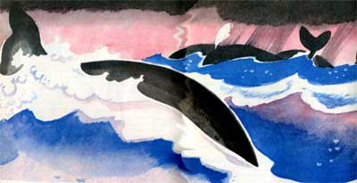— Вот и прекрасно, — сказал он. — Теперь море будет всегда солёным, и киты не станут его пить, а станут от огорчения бить хвостами, и поднимется страшная буря. Но уж лучше иногда буря на море, чем совсем без моря, верно?— Ты прав, дорогой отец! — сказали все сорок дочек, и каждая поцеловала его.Вот почему море солёное и на нём случаются бури.— Вот здорово, а я и не знал, — сказал тигр, когда писатель кончил сказку про море. — А теперь нарисуй, пожалуйста, ванну.— Ванну?— Да, ванну с холодной водой. Тигры очень любят купаться в холодной воде.Писатель нарисовал ванну с водой, и тигр влез в неё.— Ты доволен? — спросил писатель.— Очень!— По-моему, тебе уже пора вылезать.— Ещё немножко.— Вылезай, вылезай, не то мне придётся взять ластик и стереть ванну. — И писатель взял ластик и стёр кусочек ванны.— Ой, что ты наделал! — закричал тигр. — Смотри, вода льётся прямо на страницу. Ты зальёшь всю книжку.— Ничего, я сейчас сотру и воду, и ванну.— Ну вот, ты стёр и половину моих полосок.— Не волнуйся, полоски я сейчас опять нарисую. Вот так! — И писатель нарисовал тигру полоски.— А зачем тигры полосатые? — спросил тигр.— Хм... зачем... может быть, затем, чтобы легче было играть в прятки. В джунглях, где живут тигры, на солнце всё золотисто-жёлтое, а в тени всё чёрное. И жёлто-чёрному тигру очень удобно прятаться.— Умно придумано, — сказал тигр. — А теперь пойдём на следующую страницу, и ты расскажешь мне ещё сказку.— На следующую страницу нельзя, там Хампли-Бампли.— А ты нарисуй поезд, мы сядем в вагон и поедем быстро-быстро, Хампли-Бампли нас тогда не догонит.
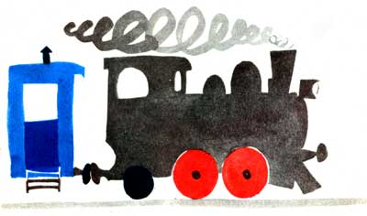
Друзья сели в поезд, и писатель рассказал тигру новую сказку.

